 |  | 

Prot. n° 56438/10297 | Reggio Emilia, 11 luglio 2005

OGGETTO: VIII INCONTRO NAZIONALE DEI CENTRI INTERCULTURALI
Prima comunicazione

Il Centro PROMETEO della Provincia Reggio Emilia ed il Centro COME, in collaborazione con il Centro Interculturale della città di Torino e il Centro Documentazione di Arezzo, organizzano l’ottavo incontro nazionale dei Centri interculturali che agiscono nelle diverse realtà italiane all’interno delle strutture pubbliche, o in convenzione con il pubblico.

L’incontro nazionale si svolgerà nei giorni 20 e 21 ottobre 2005 a Reggio Emilia.

Il tema che sarà al centro della riflessione e degli approfondimenti nei lavori di gruppo sarà quello degli adolescenti nella migrazione.
Gli argomenti oggetto dell'incontro verteranno perciò su le identità complesse, i processi di identificazione, le forme di partecipazione alla vita sociale e l'esercizio dei diritti di cittadinanza anche attraverso il possesso e l'uso della seconda lingua, la scuola quale ambiente di formazione e milieu privilegiato per la costruzione di una città multietnica e dialogica.

In maniera sintetica, le finalità e gli obiettivi dell’incontro possono essere così definiti:
- promuovere la conoscenza e lo scambio delle esperienze sul tema in oggetto promosse dai diversi Centri;
- individuare linee comuni di riferimento teorico e di progettazione;
- avviare eventuali collaborazioni future su aspetti specifici;
- mettere in rete informazioni, risorse, materiali, esperienze;
- definire funzioni e ruolo dei Centri Interculturali.

Per dare conferma di partecipazione e per qualsiasi informazione rivolgersi a:

PROMETEO
Corso Garibaldi, 42 - 42100 Reggio Emilia
tel 0522.444107 - fax. 0522.444189
dr.ssa Gloria Cacciavillani
E mail: g.cacciavillani@mbox.provincia.re.it

Vi preghiamo inoltre, se siete a conoscenza dell’apertura di Centri Interculturali nella vostra città o regione, di segnalarli alla coordinatrice del Centro Prometeo.
Ringraziando per l’attenzione e in attesa di risentirci, porgiamo distinti saluti.

la segreteria organizzativa

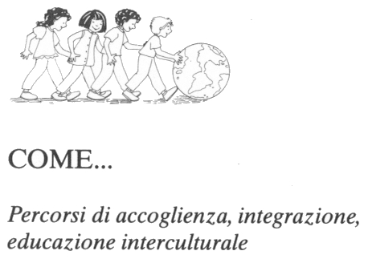
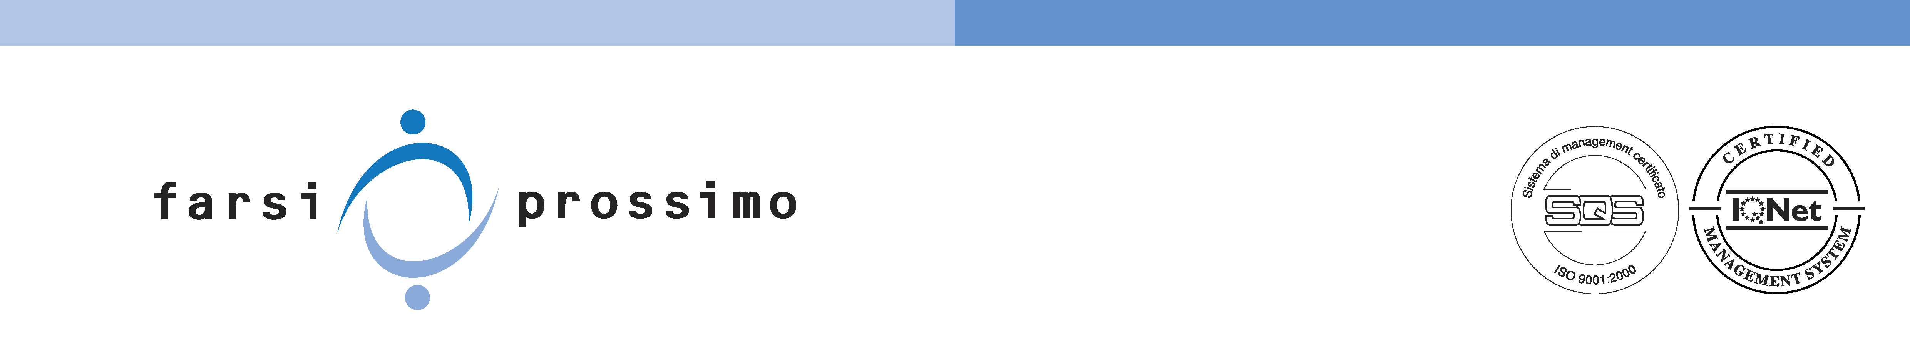

ASPETTI ORGANIZZATIVI

Al fine di predisporre adeguatamente l'organizzazione e l'accoglienza dei partecipanti al convegno si richiede cortesemente l'invio di una preiscrizione alla segreteria organizzativa.

La preiscrizione potrà essere inviata utilizzando l'apposito modulo entro il 30 agosto 2005 a Prometeo - c.a. dr.ssa Gloria Cacciavillani ai seguenti recapiti:

Prometeo
corso Garibaldi, 42 - 42100 Reggio Emilia
fax 0522.444189
E-mail: g.cacciavillani@mbox.provincia.re.it

E' consigliata la prenotazione per riservare la sistemazione alberghiera: è possibile reperire l'elenco delle sistemazioni alberghiere nel sito www.municipio.re.it/turismo - click su "Ospitalità - dove dormire"

*******************************************************************************

Io sottoscritto in qualità di rappresentante dell'Ente sito in via n
CAP città tel
cell fax email

comunico la mia volontà a partecipare all'VIII incontro dei Centri Interculturali programmato per

il 20 e 21 ottobre 2005 in Reggio Emilia.

Con la presente comunico anche l'intenzione (Barrare l'eventualità prescelta):

1) ad esporre 

2) a non esporre 

i materiali documentari - prodotti o curati dal mio Centro/Ente - documenti che intendo presentare contestualmente al Convegno stesso.

In caso affermativo compilerò ed invierò l'allegata distinta entro il 30 settembre p.v.

lì_______________ _____________________________________

Ai sensi dell'Art. 13 del D. Lgs. n. 196/2003 si richiede il consenso al trattamento dei dati personali di cui sopra ai fini dell'organizzazione del convegno.

data______________________________firma_________________________________________

ELENCO DOCUMENTI PRESENTATI DAL CENTRO__________________________________

CITTA' di_____________________________referente___________________________________

tipo di supporto | quantità a disposizione | dimensioni | Autore e titolo | in distribuzione  sì o no

